附件4-1：

部门预决算公开操作手册1

Step1:在财政厅印发的公开模板《附件1：××年度福建省××部门预算》中，将第一部分、第三部分、第四部分内容按单位原公开的情况填写。

Step2:上述三部分内容全部填写完毕后，从第一部分正文开始编写页码，如：
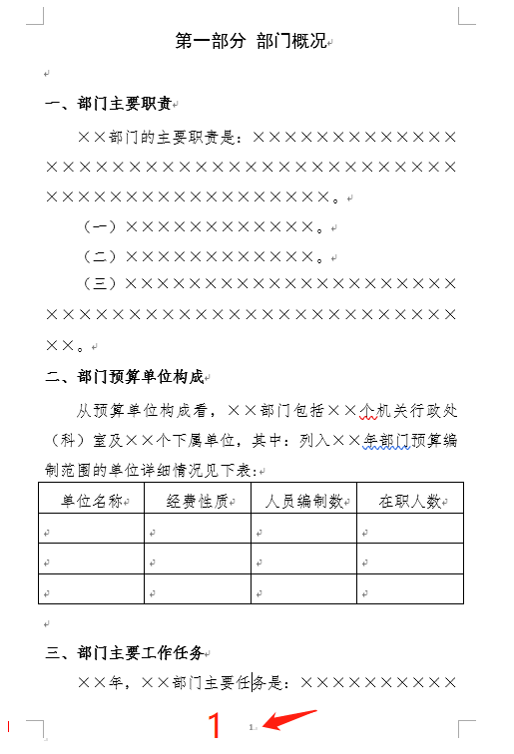
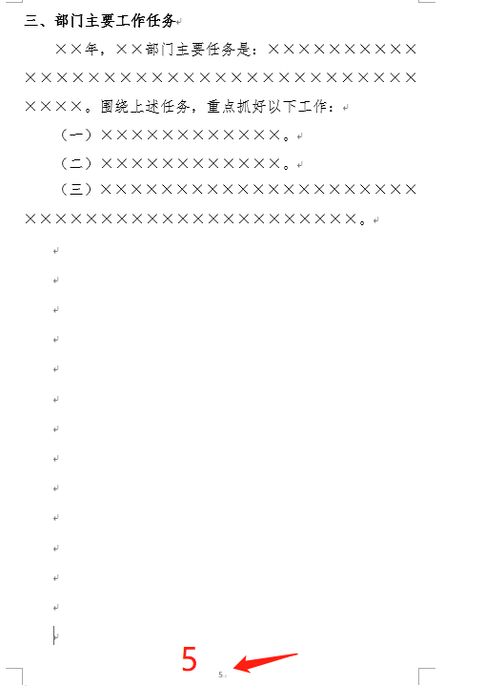

Step3:第二部分预算表的页码在EXCEL上顺延编写。假如第一部分内容共5页，则第二部分第一张预算表“收支预算总表”从第6页开始编写，其余表格的页码顺延编写。预算表页码编好后用A4纸打印。
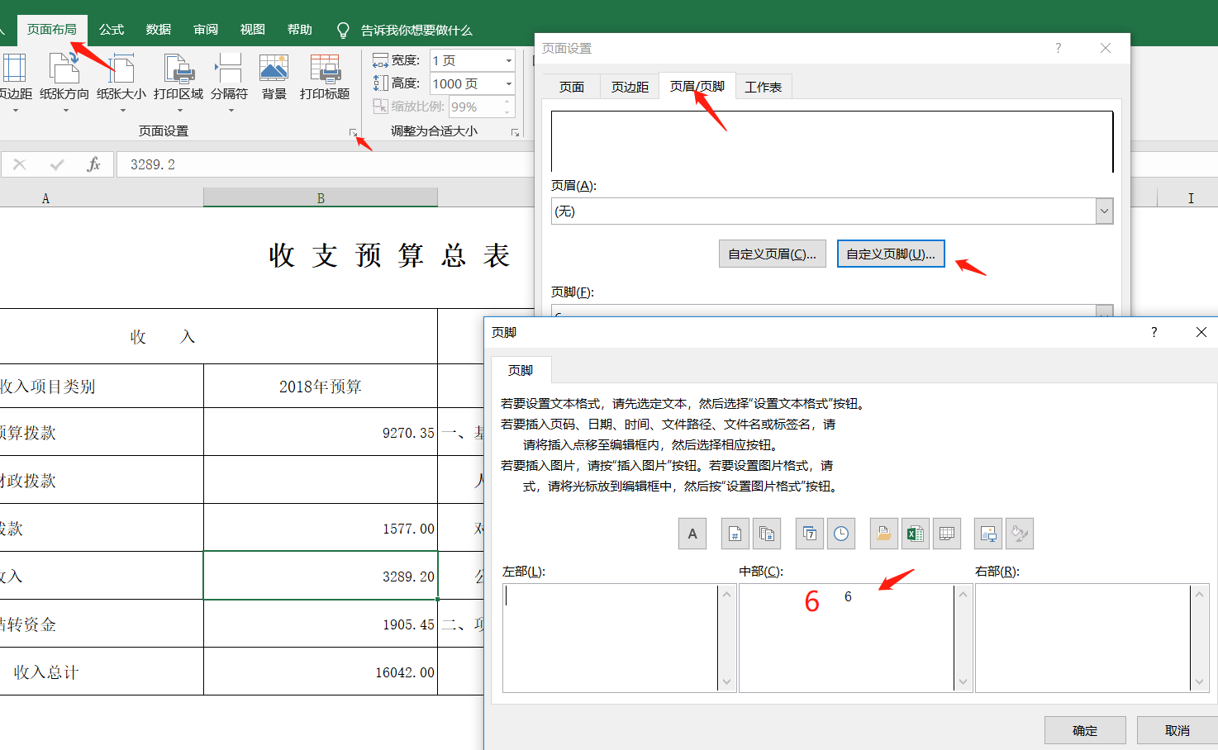

Step4:第三、四部分页码继续顺延编写，如第二部分预算表“部门专项资金管理清单目录”的页码到16页结束，则第三部分页码从17页开始编写至整篇文档结束（为便于编辑页码，第三部分、第四部分可分别另外新建一个word文档操作）。第三部分中的“部门业务费绩效目标表”等表格的页码参照Step3方式设置。
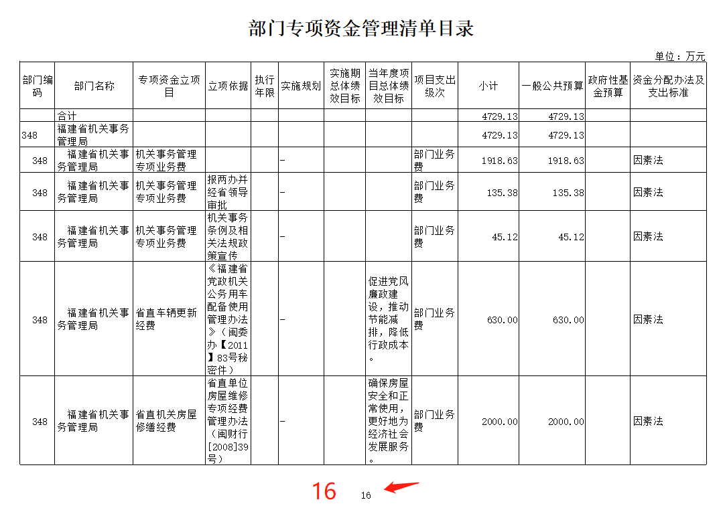
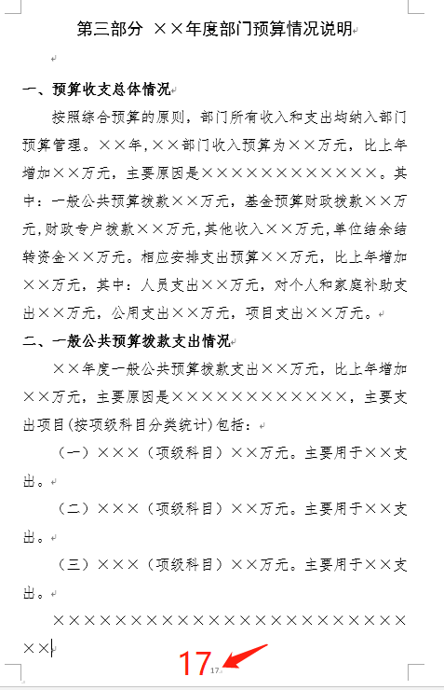

Step5:制作封面
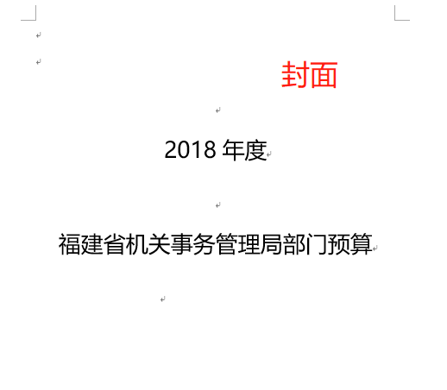

Step6:制作目录，并按照页码编写情况输入每个小标题页码。
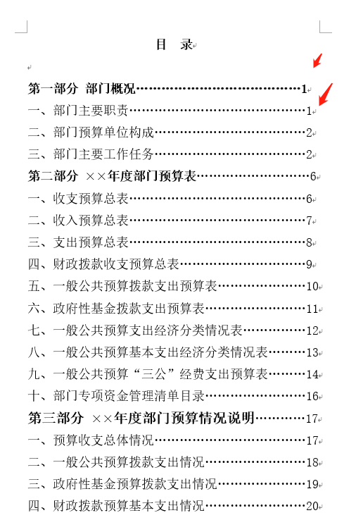

Step7:将所有文档分别用A4纸打印出来，按页码顺序扫描成一个完整的PDF文档（不是一页一个PDF文档）。

